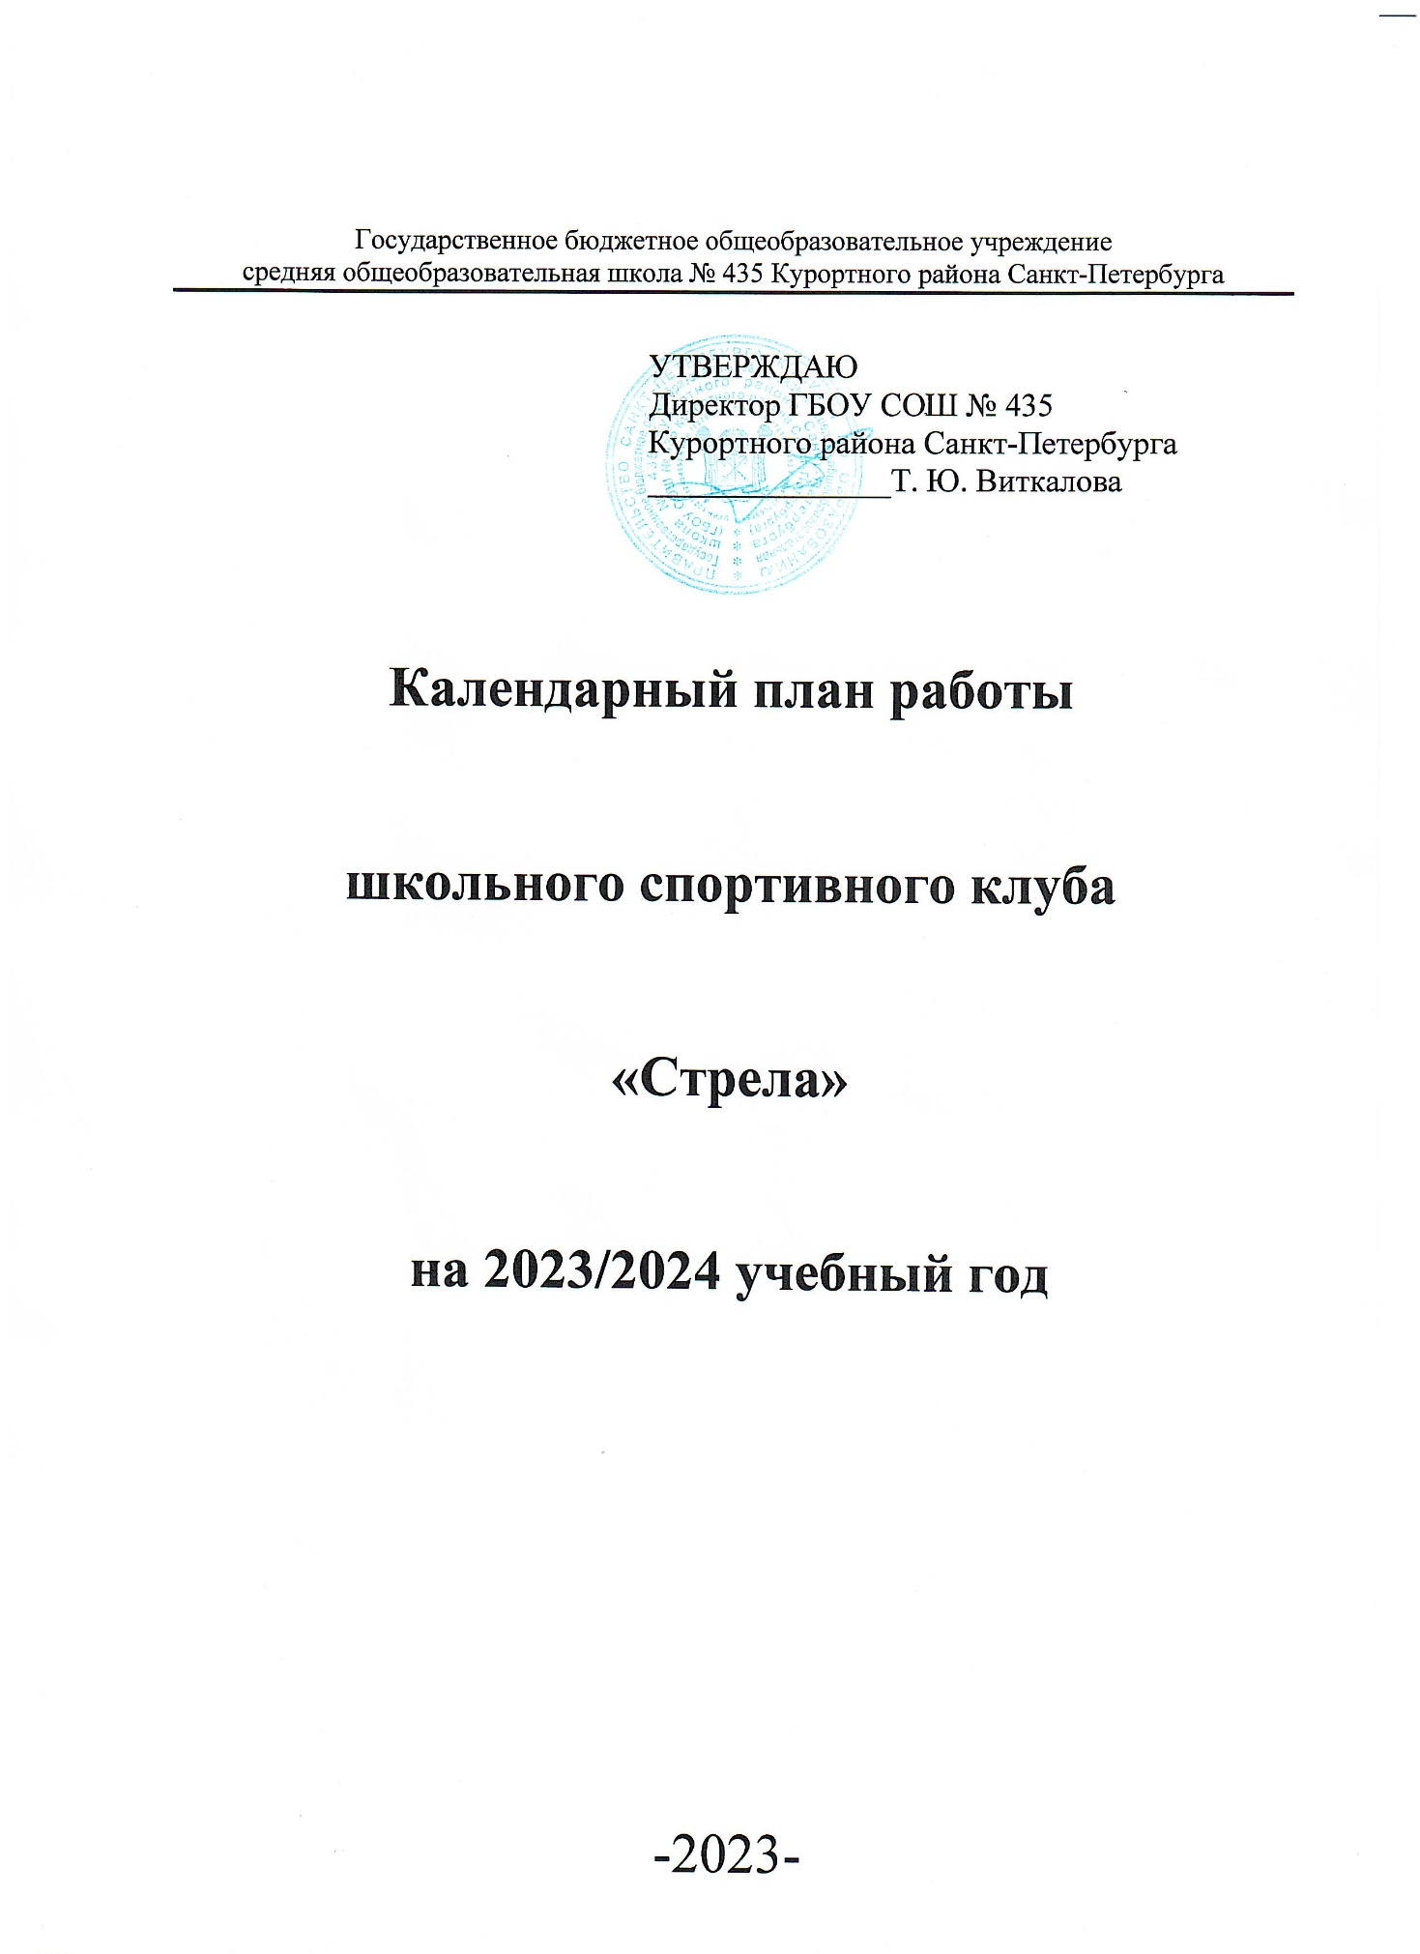

Содержание

- Основные направления деятельности ШСК «Стрела» в 2023-2024 учебном году.
  - Цели и задачи ШСК в 2023-2024 учебном году.
  - Организационная и административная работа.
  - Методическая работа.
  - Работа с родителями.
  - Участие педагогов ШСК в воспитательной работе школы.
- Аналитическая деятельность.
- Мероприятия ШСК в текущем учебном году.

1. Основные направления деятельности ШСК «Стрела» в 2023-2024 учебном году.

1.1. Цели и задачи ШСК.
Школьный спортивный клуб создан в целях:
- всестороннего удовлетворения образовательными потребностями обучающихся и их родителей в пределах программ дополнительного образования
- формирование у обучающихся ценностного отношения к своему здоровью, привычки к активному и здоровому образу жизни
- организация и проведение спортивно-массовой работы в образовательном учреждении во внеурочное время
- реализации программ дополнительного образования
Основные задачи ШСК:
- обеспечение гарантий права ребенка на дополнительное образование
- привлечь учащихся школы, педагогов и родителей к систематическим занятиям физической культурой и спортом для укрепления их здоровья и формирования здорового стиля жизни
- активизация массовой физкультурно-спортивной работы и участие всех учащихся в спортивной жизни школы
- укрепление здоровья и физического совершенствования учащихся школы на основе систематически организованных внеклассных спортивно-оздоровительных занятий, пропаганда здорового образа жизни
- обеспечение внеурочной занятости детей «группы риска» и детей с ограниченными возможностями здоровья;
- закрепление и совершенствование умений и навыков учащихся, полученных на уроках физической культуры, формирование жизненно необходимых физических качеств
- воспитание гражданственности и любви к Родине
- организация содержательного досуга

1.2 Организационная и административная работа.
№ | Мероприятие | Сроки | Ответственные
1 | 2 | 3 | 4
1 | Комплектование групп и стабилизация расписания работы ШСК. Составление графика занятости педагогов ДО | 2-14сентября | Руководитель  ШСК, педагоги ДО
2 | Обновление нормативно-правовой документации. | по мере необходимости | Руководитель ШСК
3 | Организация работы по охране труда в ШСК. | в течение года | Руководитель  ШСК
4 | Администрирование раздела сайта ШСК ГБОУ СОШ № 435 | в течение года | Руководитель  ШСК
5 | Оформление информационного стенда, посвященного деятельности ШСК | в течение года | Руководитель  ШСК
6 | Составление отчетной документации, проведение статистического мониторинга. | 1 раз в четверть | Руководитель  ШСК
7 | Участие в работе совещаний педагогического коллектива школы | каждый второй  вторник текущего месяца | Руководитель  ШСК, педагоги ДО
8 | Планирование мероприятий коллективов ШСК на каникулах | ноябрь, декабрь, март | Руководитель  ШСК, педагоги ДО
9 | Организация и проведение МО педагогов ДО | 1 раз в четверть | Руководитель ОДОД

1.3. Методическая работа
№ | Мероприятие | Сроки | Ответственные
1 | 2 | 3 | 4
1 | Планирование и организация методической работы ШСК | в течение учебного года | Руководитель  ШСК, педагоги ДО
2 | Проведение индивидуальных консультаций с педагогами дополнительного образования | август-сентябрь | Руководитель  ШСК
3 | Утверждение списка педагогов, подлежащих аттестации в 2023-2024 учебном году | апрель | Руководитель  ШСК
4 | Обеспечение педагогов дополнительного образования методической литературой | в течение учебного года | Руководитель  ШСК
5 | Анализ и корректировка учебных программ дополнительного образования | ноябрь-декабрь | Руководитель  ШСК
6 | Создание банка данных образовательных программ дополнительного образования | в течение учебного года | Руководитель  ШСК,  педагоги ДО
7 | Планирование работы секций ШСК на каникулах. | ноябрь, декабрь, март | Руководитель  ШСК, педагоги ДО
8 | Планирование работы ШСК на следующий 2023 - 2024 учебный год | июнь | Руководитель  ШСК, педагоги ДО

1.4. Работа с родителями

№ | Мероприятие | Сроки | Ответственные
1 | 2 | 3 | 4
1 | Реклама ШСК и творческих мастерских для классных руководителей и родителей на сайте ГБОУ СОШ № 435 | в течение учебного года | Руководитель  ШСК, педагоги ДО
2 | Информация о деятельности ШСК на сайте ГБОУ | в течение учебного года | Руководитель  ШСК
3 | Проведение открытых итоговых занятий коллективов ШСК в дистанционном формате | апрель-май | Руководитель  ШСК, педагоги ДО

1.5. Участие педагогов ШСК в воспитательной работе школы.

№ | Мероприятие | Сроки | Ответственные
1 | 2 | 3 | 4
1 | Участие коллективов ШСК в подготовке и проведении праздничных мероприятий. | в течение учебного года | Руководитель  ШСК, педагоги ДО

1.6. Работа по профилактике правонарушений.
№  п/п | Мероприятия по профилактике правонарушений и асоциального поведения несовершеннолетних | Сроки проведения | Ответственный
1 | Инструктаж по правилам поведения и технике безопасности | Сентябрь, январь | Педагоги ДО
2 | Мониторинг востребованности кружков и секций | Сентябрь | Руководитель  ШСК
3 | Городской семинар руководителей ШСК ОУ СПб, педагогов ДО, учителей физической культуры и тренеров-преподавателей (дистанционный формат) | По назначению | ГБОУ  «Балтийский берег»,  руководитель  ШСК
4 | Лекции, беседы по плану ВР школы | По плану школы | Зам. директора по ВР

- Аналитическая деятельность
№ | Направление контроля | Вид, форма, метод контроля | Сроки | Объекты | Ответствен. | Где будут подведены итоги
1 | Организация работы  ШСК | Фронтальный | сентябрь 1 нед | ПДО | Гудалина Л. О. | Совещ. при руковод.
2 | Готовность спортивных помещений к занятиям | Фронтальный | августсентябрь, январь | Спорт. залы,  кабинеты  ПДО | Гудалина Л. О. Педагоги ДО | Совещ. при руковод.
3 | Инструктаж по ОТ и ТБ педагогов ДО в ШСК | Фронтальный | августдекабрь | ПДО | Гудалина Л. О. | Совещ. при руковод.
4 | Оценка качества образовательных программ и учебного плана | Фронтальный, собеседован. | августсентябрь | ПДО | Гудалина Л. О. | Совещ. при руковод.
5 | Проверка журналов занятий и кружков | фронтальный | сентябрь- май | ПДО | Гудалина Л. О. | Совещ. при руководит.
6 | Проверка посещаемости учащимися кружков секций физкультурноспортивной направленности | Фронтальный, диагностика | декабрь | ПДО, учащиеся | Гудалина Л. О. | Совещ. при руководит.
7 | Контроль за сохранением количественного состава в объединениях ШСК  (наполняемость) | Мониторинг | 1 раз в 3 месяца | ПДО, учащиеся | Гудалина Л. О. | Педагоги ДО
8 | Эффективность работы секций | Мониторинг | март | ПДО | Гудалина Л. О. | Совещ. при руководит.
9 | Выявление интереса учащихся к занятиям | Анкетиро- вание | раз в год | Учащиеся | Гудалина Л. О. | Педагоги ДО
10 | Выявление удовлетворения родителей качеством занятий в ШСК | Анкетирование | раз в год | Родители | Гудалина Л. О. | Руковод.  ШСК, Педагоги  ДО
11 | Участие детей в соревнованиях и конкурсах | Анализ | сентябрь- июнь | ПДО  учащиеся | Гудалина Л. О. | Совещ. при руководит.
12 | Оформление раздела сайта ШСК ГБОУ СОШ № 435(нормативная база, информация,  расписание, достижения) | Анализ | в течение года | ПДО, программ ист ОУ | Гудалина Л. О. | Совещ. при руководит.
13 | Контроль за уровнем подготовки педагогов ДО, участвующих в конкурсах и фестивалях различного уровня. | Анализ | по графику (в течение года) | ПДО | Гудалина Л. О. | Совещ. при руководит.
14 | Отчет о работе ШСК за учебный год | Анализ | апрель, май | ПДО, учащиеся | Гудалина Л. О. | Совещ. при руководит.

- Мероприятия ШСК в текущем учебном году
№ | Мероприятие (форма, тема) | Сроки проведения | Ответственные
1 | Комплектование групп, родительские собрания в объединениях (дистанционно) | 1-10 сентября | Гудалина Л. О., педагоги ШСК
2 | Школьные соревнования по мини-футболу 3-е, 4-е, 5-е, по классам | сентябрь | Педагог-организатор  ШСК
3 | Районный конкурс детских творческих работ «МЧС всегда на страже» | сентябрь | Гудалина Л. О.
4 | Сдача нормативов ВФСК «ГТО» среди учащихся ОУ Курортного района СПб (Осенний фестиваль) | Сентябрь-октябрь | Семенюта К. А.
5 | Школьные соревнования «Веселые старты» для 1-2 классов, по классам | октябрь | Семенюта К. А.
6 | Школьный этап открытого городского  творческого конкурса среди обучающихся ШСК ОУ СПб | ноябрь | Гудалина Л. О.
7 | Подготовка и проведение школьной Олимпиады по физической культуре 5-11 классы, по классам | декабря | Гудалина Л. О.
8 | Районный этап открытого городского  творческого конкурса среди обучающихся ШСК ОУ СПб | декабрь | Гудалина Л. О.
9 | Участие во Всероссийской массовой лыжной гонке «Лыжня России в Курортном районе СПб» | февраль | Гудалина Л. О.  Семенюта К. А.
10 | Школьные соревнования по пионерболу для учащиеся 5 - 6 классов, по классам | февраль | Педагоги-организаторы Семенюта К. А.  Иршонков В. Е.  Швалева В. В.
11 | Открытый школьный турнир по игре в «33» по Олимпийской системе среди учащихся школы, по классам | февраль | Педагоги-организаторы Семенюта К. А.  Иршонков В. Е.  Швалева В. В.
12 | Организация и проведение спортивного праздника «А ну-ка, мальчики!» 1-11 классы, по классам | февраль | Педагоги-организаторы Семенюта К. А.  Иршонков В. Е.  Швалева В. В.
13 | Организация и проведение школьного этапа районных соревнований «К стартам готов!» среди учащихся 1-3 классов, по классам | март | Педагоги-организаторы Семенюта К. А.  Иршонков В. Е.  Швалева В. В.
14 | Организация и проведение спортивного праздника «А ну-ка, девочки!» 1-11 классы, по классам | март | Педагоги-организаторы Семенюта К. А.  Иршонков В. Е.  Швалева В. В.
16 | Сдача нормативов ВФСК «ГТО» среди учащихся ОУ Курортного района СПб (Осенний фестиваль) | Апрель-май | Педагоги-организаторы Семенюта К. А.  Иршонков В. Е.  Швалева В. В.

Руководитель ШСК Л. О. Гудалина

